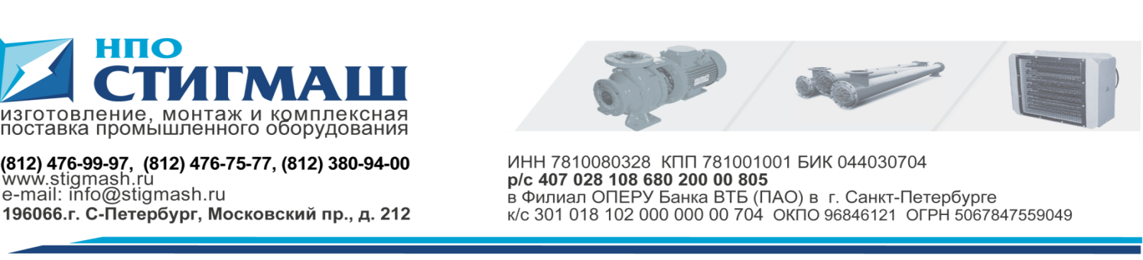
ОПРОСНЫЙ ЛИСТ №
Вопросы | Ответы
Наименование агрегатов (УВНЭ, ЭКОЦ, СФОЦ и т. д.)
Общее количество агрегатов:
- правых
- левых
Производительность по воздуху , м³/час
Установленная мощность, кВт
Напряжение сети, В
Температура воздуха на входе в агрегат, °С
Требуемая температура воздуха на выходе из агрегата, °С
Объем отапливаемого помещения, м*3
Кратность рециркуляции воздуха в помещении
Наименование предприятия, ответственное лицо, контактная информация

ОПРОСНЫЙ ЛИСТ №
Вопросы | Ответы
Наименование агрегатов (АО, СТД , ВНУ, ВТУи т. д.)
Теплоноситель (вода/пар)
Общее количество агрегатов:
- правых
- левых
Производительность, м³/час
Температура теплоносителя на входе, °С
Температура теплоносителя на выходе, °С
Температура воздуха на входе в агрегат, °С
Требуемая температура воздуха на выходе из агрегата, °С
Производительность по теплу, кВт
Объем отапливаемого помещения, м*3
Кратность рециркуляции воздуха в помещении
Наименование предприятия, ответственное лицо, контактная информация

